Конкурсная работа учителя начальных классов
МБОУ «Средняя школа №57 города Ульяновска Эльмуковой А.И.

«Изюминки» в системе опроса на уроках младших школьников
Думаю, что для вас не секрет, что работа учителя сложна ежедневной проверкой тетрадей, подготовкой к урокам, родительскими собраниями, да и просто постоянными мыслями о том, как донести учебный материал до каждого ребенка. За время работы педагогом-наставником я хотела понять, что является наиболее сложным для молодых специалистов при проведении уроков. И большинство из них мне сказали, что сложнее всего правильно оценить и проконтролировать работу ученика на уроке.
Контроль и оценка знаний позволяют понять уровень усвоения учебного материала и скорректировать его в случае необходимости. Это важно, ведь если вовремя не заметить, что ребенок отстает, то в конце четверти — это будет иметь эффект снежного кома и решить эту проблему станет сложнее и для вас, и для ребенка. Поэтому, опираясь на 30-летний личный опыт преподавания, я хочу вам рассказать о нескольких приемах, или их можно назвать «изюминками», которые помогут вам оценить, как усвоил материал ребенок во время урока и проверить уровень знания учебной программы. Конечно, мы не берем во внимание самостоятельные, проверочные и контрольные работы и тесты, которые проводятся для всего класса одновременно. Здесь я расскажу именно о вспомогательных приемах, которые сама применяю во время взаимодействия с ребенком на уроке при помощи других учеников.
Изюминка первая. Урок литературного чтения. Здесь все просто. Когда ребята выполняют домашнее задание, они помимо выразительного и безошибочного чтения произведения, готовят два вида вопросов друг для друга по содержанию текста: «толстые» и «тонкие». «Толстый» вопрос требует развернутого ответа, а на «тонкий» достаточно ответить, одним словом. И после того, как я проверю выразительность чтения у ученика, его одноклассники друг другу задают заготовленные дома вопросы (это у нас «дуэль»). Такой способ позволяет понять, насколько вдумчиво читал текст ребенок с одной стороны, и с другой - помочь понять то же самое о тех, кто задал вопрос, ведь чтобы придумать хороший вопрос, нужно внимательно прочитать заданный текст. Ребята пошли ещё дальше, они стали придумывать «проблемные» и «вопросы –провокации», на которые ответов в тексте просто нет.
Изюминка вторя. Урок русского языка. Одно из основных домашних заданий –выучить правила, пройденного учебного материала на уроке. А когда и как их проверить? Вот, что использую я. После того, как ученик решил у доски задания из учебника, я отправляю его к «четвертке одноклассников» и каждый из них задает ему один вопрос по знанию правил русского языка. Потом каждый ученик из «четвертки» говорит мне о правильности ответа на заданный им вопрос. Одна отметка ставится за работу у доски и ответы на теоретические вопросы. Каждый неправильный ответ снижает балл. Таким образом, каждый ребенок может побыть «учителем» на уроке. К такой работе ребята относятся ответственно. Они знают, что можно другого проверить только тогда, когда сам хорошо знаешь правила.
Для проверки правил я провожу ежемесячные зачеты по правилам русского языка для всех учеников. Они тщательно готовятся к зачету, потому что от них зависит, как часто ребенок будет работать в качестве «учителя –эксперта по правилам» (опросники по зачетам в приложении).
Каждый педагог, который видит такой способ работы с учениками, спрашивает, а что, если он «своему другу» задаст легкий вопрос и необъективно оценит его ответ. Такое бывает довольно редко. Во-первых, потому что ребята серьезно относятся к «работе в качестве учителя» и им хочется себя проявить в этой роли. Во-вторых, потому что одноклассники, которые сидят рядом, всегда параллельно проверяют вопросы и ответы своих одноклассников. Учитель в это время работает с другим учеником у доски.
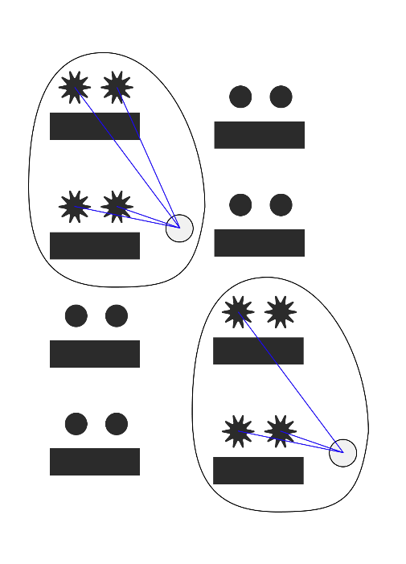
Изюминка третья. Урок математики. Прекрасно понимаете важность знания таблицы сложения и вычитания в пределах первого и второго десятка, таблицы умножения и деления. Знание таблиц должно быть доведено до автоматизма. Поэтому ребята после ответа у доски идут к определенному ряду (его определяет учитель), где каждый ученик из этого ряда задает вопросы по знанию этих таблиц (в зависимости от изученной темы). Такая система опроса дает свои плоды - знание не только практического материала, но теоретического.
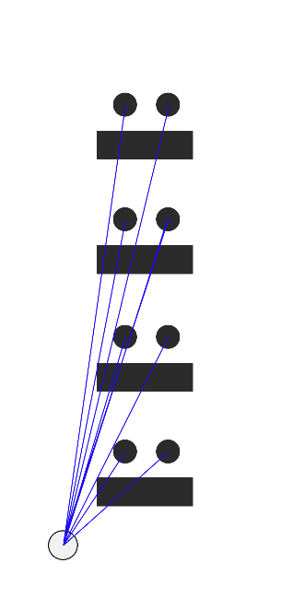
Надеюсь, что мои «изюминки» пригодятся вам в работе. Вам может показаться, что эти системы сложны для восприятия детей, но на самом деле они к ней быстро привыкают. Бывает даже такое, что я могу забыть про это, а ребята сразу спрашивают: «А к какому ряду мне подойти? Кто меня будет опрашивать?». Всем желаю творческих успехов в работе.
ПРИЛОЖЕНИЕ
Зачет по правилам русского языка
Апрель 1 вариант
Ф.И._________________________________
- Монолог- это ______________________
- Существительные мужского рода – это_________________
- Ударение – это ____________________________________
- Падежи с вопросами_________________________________
- Найди главные члены предложения, подчеркни их, над всеми словами напиши части речи. У существительных определи падеж.
Пароход вышел в море с большим грузом угля.

Зачет по правилам русского языка
апрель 2 вариант
Ф.И.___________________________________________
- Синонимы – это ____________________________________
- Однокоренные слова – это ___________________________
- Главные члены предложения – это_____________________
- Имя существительное –это ____________________________
- Найди главные члены предложения, подчеркни их, над всеми словами напиши части речи, определи падеж существительных.
Стоит на лесной опушке берёза.
Зачет по правилам русского языка
апрель 3 вариант
Ф.И.____________________________________
1. Правила переноса слов:
-_______________________________________________
-_______________________________________________
-_______________________________________________
-_______________________________________________
-_______________________________________________
2. Антонимы – это __________________________________
3.Глагол –это _______________________________________
4.Найди главные члены предложения, подчеркни их, над всеми словами напиши части речи, определи падеж существительных.
Юные садоводы готовили к весне растения.

Зачет по правилам русского языка
Апрель 4 вариант
Ф.И.______________________________
- Существительные женского рода – это ________________
- Звуки мы __________________, буквы мы _______________
- Прилагательные женского рода имеют окончания__________
- Глагол- это __________________________________________
- Найди главные члены предложения, подчеркни их, над всеми словами напиши части речи, определи падеж существительных.
В саду цветет душистая сирень и радует нас.

Зачет по правилам русского языка
Апрель 5 вариант
ФИ.____________________________________
- Основа предложения – это ___________________________
- Корень –это _______________________________________
- Сказуемое – это ____________________________________
- Имя прилагательное – это _____________________________
- Найди главные члены предложения, подчеркни их, над всеми словами напиши части речи, определи падеж существительных.

Он напился холодной воды и побежал к палатке

Зачет по правилам русского языка
апрель 6 вариант
Ф.И.___________________________________
- Подлежащее – это ________________________________
- Неодушевленные сущ.- это _________________________
- Падежи с вопросами ______________________________
- От чего зависит падеж прилагательного_______________
5.Найди главные члены предложения, подчеркни их, над всеми словами напиши части речи, определи падеж существительных.

Из теплой земли показалась молодая травка.

